Приложение №2 .

Диагностические методики

КОРРЕКЦИОННО-РАЗВИВАЮЩАЯ ПРОГРАММА
Профилактика и коррекция вербальной агрессии (сквернословия) подростков в условиях школ открытого типа

Составил:
педагог-психолог О(С)ОШ
г.Туймазы
Республика Башкортостан
Гузаева Альбина Рашитовна
№:235-919-533

2013 г
Тест: «Приятно ли с вами общаться?» [1]
Оснащение: лист бумаги, ручка.
Продолжительность 5-10 мин.
Инструкция: « Если человек общителен, то это еще не значит, что с ним приятно разговаривать. Есть люди, которые своей общительностью надоедает буквально с первых минут разговора. Посмотрите внимательно, разве мало вокруг таких людей? А вы приятный собеседник?»
- Вы любите больше слушать, чем говорить?
- Вы всегда можете найти тему для разговора даже с незнакомыми людьми?
- Вы всегда внимательно слушаете собеседника?
- Любите ли вы давать советы?
- Если тема разговора вам не интересна, станете ли показывать это собеседнику?
- Раздражаетесь когда вас не слушают?
- У вас есть собственное мнение по любому вопросу?
- Если тема разговора вам не знакома, станете ли ее развивать?
- Вы любите быть центром внимания?
- Есть ли хотя бы три предмета, по которым вы обладаете достаточно прочными знаниями?
- Вы хороший оратор?

Подсчет результатов: Если вы ответили положительно на вопросы 1,2,3,6,7,8,9,10,11, можете засчитать себе по одному баллу за каждый из них. Посчитаем.
1-3 балла. Трудно сказать, то ли вы молчун, то ли вы настолько общительны, что вас стараются избегать, но факт остается фактом: общаться с вами далеко не всегда приятно, а порой даже тяжело. Вам бы следовало над этим задуматься.
4-8 баллов. Вы можете быть и не слишком общительный человек, но почти всегда внимательный и приятный собеседник. Вы можете быть и весьма рассеянным, когда не в духе, но не требуете от окружающих в такие минуты особого внимания к вашей персоне.
9-11 баллов. Вы, наверное, один из самых приятных в общении людей. Вряд ли друзья могут без вас обойтись. Это прекрасно. Возникает только один вопрос: не приходиться ли вам иногда играть как на сцене?

Диагностика агрессии у подростков и старшеклассников
Опросник Басса — Дарки [2]
Агрессивные проявления делят на два основных типа: первый — мотивационная агрессия, как самоценность, второй — инструментальная, как средство (подразумевая при этом, что и та и другая могут проявляться как под контролем сознания, так и вне него и сопряжены с эмоциональными переживаниями: гнев, враждебность). Практических психологов в большей степени должна интересовать мотивационная агрессия как прямое проявление реализации присущих личности деструктивных тенденций. Определив уровень таких деструктивных тенденций, можно с большой степенью вероятности прогнозировать возможность проявления открытой мотивационной агрессии. Одной из подобных диагностических процедур является опросник Басса — Дарки.
А. Басс, воспринявший ряд положений своих предшественников, разделил понятия агрессия и враждебность и определил последнюю как: «...реакцию, развивающую негативные чувства и негативные оценки людей и событий». Создавая свой опросник, дифференцирующий проявления агрессии и враждебности, А. Басс и А. Дарки выделили следующие виды реакций:
1. Физическая агрессия — использование физической силы против другого лица.
2. Косвенная — агрессия, окольным путем направленная на другое лицо или ни на кого не направленная.
3. Раздражение — готовность к проявлению негативных чувств при малейшем возбуждении (вспыльчивость, грубость).
4. Негативизм — оппозиционная манера в поведении от пассивного сопротивления до активной борьбы против установившихся обычаев и законов.
5. Обида — зависть и ненависть к окружающим за действительные и вымышленные действия.
6. Подозрительность — в диапазоне от недоверия и осторожности по отношению к людям до убеждения в том, что другие люди планируют и приносят вред.
7. Вербальная агрессия — выражение негативных чувств как через форму (крик, визг), так и через содержание словесных ответов (проклятия, угрозы).
8. Чувство вины — выражает возможное убеждение субъекта в том, что он является плохим человеком, что поступает зло, а также ощущаемые им угрызения совести.
Вопросник состоит из 75 утверждений, на которые испытуемый отвечает «да» или «нет».
При составлении опросника авторы пользовались следующими принципами:
1. Вопрос может относиться только к одной форме агрессии.
2. Вопросы формулируются таким образом, чтобы в наибольшей степени ослабить влияние общественного одобрения ответа на вопрос.
Ответы оцениваются по восьми шкалам следующим образом:
1. Физическая агрессия:
«да» = 1, «нет» = 0: 1, 25, 33, 48, 55, 62, 68
«нет» = 1, «да» = 0 — 9, 17, 41.
2. Косвенная агрессия:
«да» = 1, «нет» = 0: 2, 18, 34, 42, 56, 63
«нет» = 1 «да» = 0 — 26 и 49, 10.
3. Раздражение:
«да» = 1, «нет» = 0: 3, 19, 27, 43, 50, 57, 64, 72
«нет» - 1, «да» = 0: 11, 35, 69.
4. Негативизм:
«да» = 1, «нет» = 0: 4, 12, 20, 28
«нет» = 1, «да» = = 0 — 36.
5. Обида:
«да» = 1, «нет» - 0: 5, 13, 21, 29, 37, 51, 58
«нет» = 1 «да» = 0 : 44.
6. Подозрительность:
«да» - 1, «нет» = 0: 6, 14, 22, 30, 38, 45, 52, 59
«да» = 0, «нет» = 1: 65, 70.
7. Вербальная агрессия:
«да» = 1, «нет» = 0: 7, 15, 23, 31, 46, 53, 60, 71, 73
«да» = 0, «нет» = 1: 39, 66, 74,75.
8. Чувство вины:
«да» = 1, «нет» = 0: 8, 16, 24, 32, 40, 47, 54, 61, 67.
Индекс враждебности включает в себя 5-ю и 6-ю шкалу, а индекс агрессивности (прямой или мотивационной) включает в себя шкалы 1, 3, 7.
Нормой агрессивности является величина ее индекса, равная 21±4, а враждебности — 6,5 - 7 ± 3. При этом обращается внимание на возможность достижения определенной величины, показывающей степень проявления агрессивности.
Пользуясь данной методикой, необходимо помнить, что агрессивность как свойство личности и агрессия как акт поведения могут быть поняты в контексте психологического анализа мотивационно-потребностной сферы личности. Поэтому вопросником Басса — Дарки следует пользоваться в совокупности с другими методиками: личностными тестами психических состояний (Кеттелл, Спилбергер), проективными методиками (Люшер) и т.д.
Текст опросника
 | Временами я не могу справиться с желанием причинить вред другим | да | нет
 | Иногда сплетничаю о людях, которых не люблю | да | нет
 | Я легко раздражаюсь, но быстро успокаиваюсь | да | нет
 | Если меня не попросят по-хорошему, я не выполню просьбы | да | нет
 | Я не всегда получаю то, что мне положено | да | нет
 | Я знаю, что люди говорят обо мне за моей спиной | да | нет
 | Если я не одобряю поведение друзей, я даю им это почувствовать | да | нет
 | Когда мне случалось обмануть кого-нибудь, я испытывал мучительные угрызения совести | да | нет
 | Мне кажется, что я не способен ударить человека | да | нет
 | Я никогда не раздражаюсь настолько, чтобы кидаться предметами | да | нет
 | Я всегда снисходителен к чужим недостаткам | да | нет
 | Если мне не нравится установленное правило, мне хочется нарушить его | да | нет
 | Другие умеют почти всегда пользоваться благоприятными обстоятельствами | да | нет
 | Я держусь настороженно с людьми, которые относятся ко мне несколько более дружественно, чем я ожидал | да | нет
 | Я часто бываю не согласен с людьми | да | нет
 | Иногда мне на ум приходят мысли, которых я стыжусь | да | нет
 | Бели кто-нибудь первым ударит меня, я не отвечу ему | да | нет
 | Когда я раздражаюсь, я хлопаю дверями | да | нет
 | Я гораздо более раздражителен, чем кажется | да | нет
 | Если кто-то воображает из себя начальника, то я всегда поступаю ему наперекор | да | нет
 | Меня немного огорчает моя судьба | да | нет
 | Я думаю, что многие люди не любят меня | да | нет
 | Я не могу удержаться от спора, если люди не согласны со мной | да | нет
 | Люди, увиливающие от работы, должны испытывать чувство вины | да | нет
 | Тот, кто оскорбляет меня и мою семью, напрашивается на драку | да | нет
 | Я не способен на грубые шутки | да | нет
 | Меня охватывает ярость, когда надо мной насмехаются | да | нет
 | Когда люди строят из себя начальников, я делаю все, чтобы они не зазнавались | да | нет
 | Почти каждую неделю я вижу кого-нибудь, кто мне не нравится | да | нет
 | Довольно многие люди завидуют мне | да | нет
 | Я требую, чтобы люди уважали меня | да | нет
 | Меня угнетает то, что я мало делаю для своих родителей | да | нет
 | Люди, которые постоянно изводят вас, стоят того, чтобы их щелкнули по носу» | да | нет
 | Я никогда не бываю мрачен от злости | да | нет
 | Если ко мне относятся хуже, чем я того заслуживаю, я не расстраиваюсь | да | нет
 | Если кто-то выводит меня из себя, я не обращаю внимания | да | нет
 | Хотя я и не показываю этого, меня иногда гложет зависть | да | нет
 | Иногда мне кажется, что надо мной смеются | да | нет
 | Даже если я злюсь, я не прибегаю к «сильным» выражениям | да | нет
 | Мне хочется, чтобы мои грехи были прощены | да | нет
 | Я редко даю сдачи, даже если кто-нибудь ударит меня | да | нет
 | Когда получается не по-моему, я иногда обижаюсь | да | нет
 | Иногда люди раздражают меня одним своим присутствием | да | нет
 | Нет людей, которых бы я по-настоящему ненавидел | да | нет
 | Мой принцип: «Никогда не доверять чужакам» | да | нет
 | Если кто-нибудь раздражает меня, я готов сказать все, что я о нем думаю | да | нет
 | Я делаю много такого, о чем впоследствии сожалею | да | нет
 | Если я разозлюсь, я могу ударить кого-нибудь | да | нет
 | С детства я никогда не проявлял вспышек гнева | да | нет
 | Я часто чувствую себя, как пороховая бочка, готовая взорваться | да | нет
 | Если бы все знали, что я чувствую, меня бы считали человеком, с которым нелегко работать | да | нет
 | Я всегда думаю о том, какие тайные причины заставляют людей делать что-нибудь приятное для меня | да | нет
 | Когда на меня кричат, я начинаю кричать в ответ | да | нет
 | Неудачи огорчают меня | да | нет
 | Я дерусь не реже и не чаще, чем другие | да | нет
 | Я могу вспомнить случаи, когда я был настолько зол, что хватал попавшуюся мне под руку вещь и ломал ее | да | нет
 | Иногда я чувствую, что готов первым начать драку | да | нет
 | Иногда я чувствую, что жизнь поступает со мной несправедливо | да | нет
 | Раньше я думал, что большинство людей говорит правду, но теперь я в это не верю | да | нет
 | Я ругаюсь только со злости | да | нет
 | Когда я поступаю неправильно, меня мучает совесть | да | нет
 | Если для защиты своих прав мне нужно применить физическую силу, я применяю ее | да | нет
 | Иногда я выражаю свой гнев тем, что стучу кулаком по столу | да | нет
 | Я бываю грубоват по отношению к людям, которые мне не нравятся | да | нет
 | У меня нет врагов, которые бы хотели мне навредить | да | нет
 | Я не умею поставить человека на место, даже если он того заслуживает | да | нет
 | Я часто думаю, что жил неправильно | да | нет
 | Я знаю людей, которые способны довести меня до драки | да | нет
 | Я не огорчаюсь из-за мелочей | да | нет
 | Мне редко приходит в голову, что люди пытаются разозлить или оскорбить меня | да | нет
 | Я часто только угрожаю людям, хотя и не собираюсь приводить угрозы в исполнение | да | нет
 | В последнее время я стал занудой | да | нет
 | В споре я часто повышаю голос | да | нет
 | Я стараюсь обычно скрывать свое плохое отношение к людям | да | нет
 | Я лучше соглашусь с чем-либо, чем стану спорить | да | нет

Экспериментальное изучение конфликтных установок (Б.И. Хасан) [2]
Предлагаемый вариант методики предназначен для выявления скрытой, возможности, возможно, не осознаваемой испытуемым, конфликтности, ее интенсивности, влияния на деятельность испытуемого и его социально-перцептивные процессы. Анализ полученного при исследовании материала позволяет также получить данные о той сфере отношений, в которой разворачивается актуальный конфликт или об области потенциальной конфликтности. В основе такого эксперимента – проекция собственного опыта на неоднозначный малоструктурированный визуальный стимул. В данной модификации в качестве такого стимула использованы 8 картин.
ИНСТРУКЦИЯ
Вам будут показаны картины, по каждой из которых Вы должны придумать рассказ. Расскажите, что происходит в данный момент, какие события привели к этой ситуации, каков будет ее исход. Постарайтесь вообразить также мысли и чувства персонажей. Помните, что Вам нужно придумать рассказ, а не просто описать, что Вы видите в действительности на данной картинке. Представьте себе, что здесь, как на фотографии отражен всего лишь момент чьей-то истории, чьих-то отношений. Вам же нужно по этой "фотографии" восстановить всю "историю".
Схема анализов рассказов
1. Анализ содержания рассказа начинается с нахождения "героя", т.е. персонажа, с которым испытуемый идентифицирует себя. Обычно это действующее лицо, в котором автор наиболее заинтересован, чьи чувства и мысли наиболее подробно описаны; часто это персонаж того же пола, возраста и социального положения, что и сам испытуемый. Как правило, формальными признаками идентификации с героем считаются: эмоциональная насыщенность повествования, прямое обращение к собственному опыту, употребление прямой речи при внесении в рассказ моментов, не вытекающих непосредственно из данной картины, необычные сюжеты.
При определении "героя" возможны следующие трудности:
а) отождествление смещается с одного персонажа на другой, что может рассматриваться как неустойчивость представлений испытуемого о себе;
б) испытуемый идентифицирует себя одновременно с двумя персонажами, например, "отрицательным" и “положительным”, тем самым, выявляя существование в себе самом противоположных тенденций;
в) объектом идентификации является персонаж противоположного пола, что может указывать на сексуальные затруднения:
г) идентификация может отсутствовать, в этом случае “герои” могут рассматриваться как антиподы самого испытуемого.
2. Следующий этап анализа рассказа состоит в определении важнейших характеристик "героя" - его стремлений, желаний, чувств, черт характера, т.е. (по терминологии Меррея) потребностей. Для облегчения этой задачи далее приводится список потребностей в той форме, в какой они могут выступать в тексте рассказа.
3. После того, как подобным образом проанализированы все рассказы, составляется список потребностей и соответствующих им влияний среды (т.е. сил действующих на "героя" извне). Сочетания потребности - влияния составляют то, что Меррей называл темой. Тема указывает на основной характер взаимоотношений личности и среды.
Интерпретация рассказов по отдельным картинам, имеет диагностическое значение только как взаимосвязанное и интегративное целое и направлена на установление:
- ведущих мотивов, отношений, ценностей;
- аффектов, конфликтов, их сфер;
- способов разрешения конфликтов;
- позиций в конфликтных ситуациях;
5) используемых специфических механизмов защиты;
6) индивидуальных особенностей аффективной жизни личности: импульсивность – подконтрольность, эмоциональная зрелость – инфантильность;
7) самооценки: соотношение представлений о "Я" реальном и "Я"- идеальном, степень принятия себя.
Типовая диагностическая интерпретация картин
1. Межличностные отношения зависимости и доминирования. Возможны варианты проекции компенсации унижения, вины.
2. Межличностные отношения партнерства, дискуссии с дополнением социального фона. Возможны проекции самоутверждения, потребности в поддержке, демонстративности.
3. Межличностные отношения, связанные с установлением контактов. Возможны проекции потребности в понимании, дефицита эмоционального контакта и связанных с этим внутренних конфликтов.
4. Межличностные отношения деструкции. Возможны проекции избегания или потребности внимания при его дефиците; вариант разрешения конфликта с выбором стратегии "ухода"; внутренний конфликт "потери".
5. Аутоотношение – переживания собственного состояния. Возможны проекции типичных переживаний одиночества, вины, потери.
6. Межличностные отношения, связанные с последствиями социальной ситуации. Возможны проекции, переживания торжества победы, избегания причастности, оказания помощи.
7. Межличностные отношения "спор", "дискуссия" с социальным фоном. Возможны проекции отношений с близкими, неразрешенный перманентный конфликт, стремление к урегулированию.
8. Аутоотношение переживания собственного состояния. Возможны проекции сильных эмоций отчаяния, страха.
Важно не забывать, что диагностика с помощью предлагаемого инструмента является, в любом случае, гипотетической и требует проверки с помощью других методов: наблюдения, обобщения независимых характеристик и т .д.

Характеристика потребностей (по Меррею)
1. Доминантность - в рассказе герой стремится контролировать, оказывать влияние, направлять поведение словом, приказом, убеждать, препятствовать, ограничивать других.
2. Агрессия – стремление словом или действием опозорить, осудить, проклясть, поиздеваться, унизить, уничтожить противника.
3. Поиск дружеских связей - стремление к дружбе и любви, добрая воля, симпатия к другим людям, страдание при отсутствии дружеских отношений, желание сблизить людей между собой, убрать препятствия.
4. Отвержение других - стремление отвергнуть попытки сближения, герой критичен и груб, других "ни во что не ставит", чрезмерно уединен, неприступен, беззастенчив.
5. Автономия – превалирование бегства от всякого ограничения, желание освободиться от опеки, режима, порядка, рекомендаций, тяжелой работы. Герой во взаимоотношениях с другими капризен, несдержан, эгоцентричен, любит перемену мест, путешествия.
6. Пассивное повиновение - пассивное подчинение силе, принятие судьбы, интрапунитивность, принятие ответственности за ситуацию на себя, признание неполноценности.
7. Потребность в уважении, поддержке - проявляется рассказе, в котором персонаж испытывает уважение по отношению к другим (родителям, руководителям, учителю, выдающемуся человеку), высказывает желание работать под руководством более сильного, умного, талантливого, стремится стать чьим-то последователем.
8. Потребность достижения - желание преодолеть, побороть, опередить других, сделать что-то быстро, хорошо, достичь высшего уровня в каком-либо деле, быть последовательным, целеустремленным.
9. Потребность быть в центре внимания - выявляется в желании героя завоевать других, привлекать к себе, удивлять своими достижениями и качествами личности.
10. Потребность игры - предпочтение игры всякой другой серьезной деятельности, желание развлечений, кутежей, любовь к остротам. Иногда сочетается с беззаботностью, безответственностью.
11. Эгоизм (нарциссизм) - стремление ставить превыше всего свои интересы, быть довольным собой, аутоэротизм, болезненная чувствительность к унижению, застенчивость, тенденция к субъективизму при восприятии внешнего мира, часто сливается с потребностью в агрессии отвержения.
12.Социальность (социофилия) – забывание собственных интересов во имя интересов группы, альтруистическая направленность, благородство, уступчивость, забота о других.
13. Потребность поиска покровителя - ожидание совета, помощи, беспомощность, поиск утешения, мягкого обращения.

Рисуночный материал
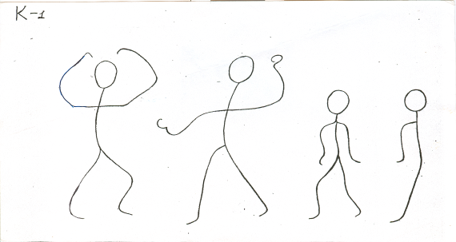

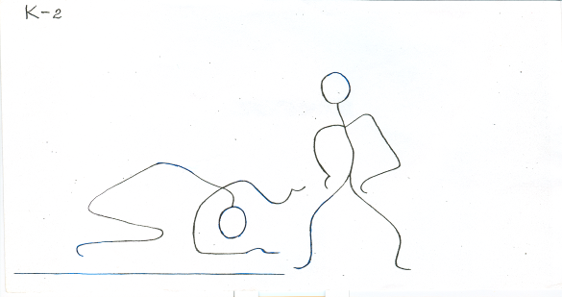

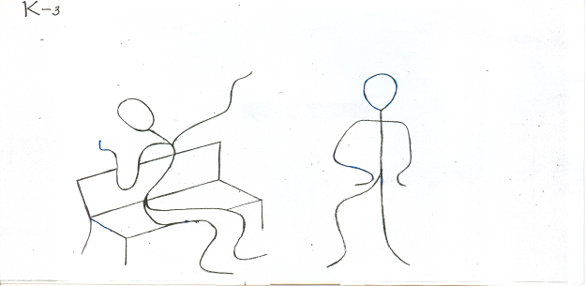

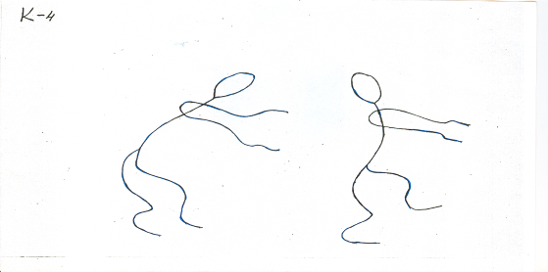

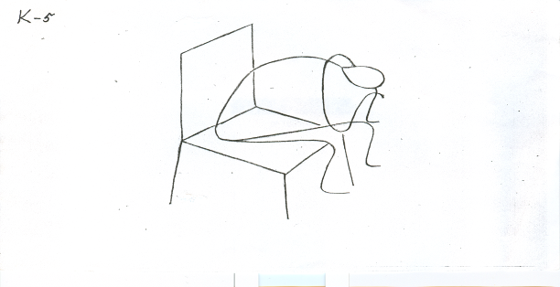

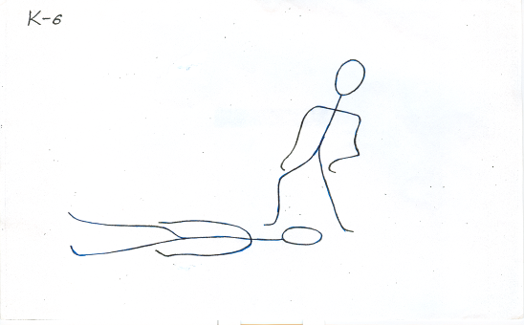

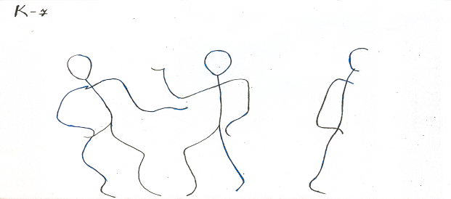

Литература:
- http://azps.ru/tests/stest/goodcommun.html
- http://psycabi.net/testy/630-risovannyj-appertseptivnyj-test-rat-g-myurreya-metodika-dlya-izucheniya-konfliktnykh-ustanovok-b-i-khasan-na-baze-testa-rat
- Большая книга подросткового психолога / О.И.Истратова, Т.В.Эксакусто. –Ростов н\Д: Феникс, 2008 – 636.
- Менделевич В.Д. Психология девиантного поведения. Учебное пособие. СПБ.:Речь, 2008.-445с.
- Руководство по аддиктологии / Под ред. Проф. В.Д.Менделевича. СПБ.: Речь, 2007.-768с.
- Фурманов, И. А. Детская агрессивность: психодиагностика и коррекция / И. А. Фурманов.– Минск, 1996.– 216 с.
- Фурманов И.А. Агрессия и насилие: диагностика, профилактика и коррекция. – СПб.: Речь, 2007. – 480 с.

